**МИНИСТЕРСТВО ОБРАЗОВАНИЯ И НАУКИ РОССИЙСКОЙ ФЕДЕРАЦИИ**

**ФЕДЕРАЛЬНОЕ ГОСУДАРСТВЕННОЕ АВТОНОМНОЕ ОБРАЗОВАТЕЛЬНОЕ УЧРЕЖДЕНИЕ ВЫСШЕГО ОБРАЗОВАНИЯ РОССИЙСКИЙ УНИВЕРСИТЕТ ДРУЖБЫ НАРОДОВ**

Факультет физико-математических и естественных наук

Кафедра информационных технологий

ОТЧЕТ по лабораторной работе 7

ТЕМА «**Элементы криптографии. Однократное гаммирование**» **по дисциплине «Информационная безопасность»**

**Выполнил:**

Студент группы НПИбд-02-21 Студенческий билет № 1032205421 Стeлина Петрити

# Список содержания

Список содержания.

Список изображений Цель работы.

*Последовательность выполнения работы*

Выводы

# Список изображений

рис. 1 Encryption рис 2 Decryption рис 3 Drive Key

## Цель работы

Освоить на практике применение режима однократного гаммирования

## Последовательность выполнения работы

Нужно подобрать ключ, чтобы получить сообщение «С Новым Годом, друзья!». Требуется разработать приложение, позволяющее шифровать и дешифровать данные в режиме однократного гаммирования.

Приложение должно:

1. Определить вид шифротекста при известном ключе и известном открытом тексте.
2. Определить ключ, с помощью которого шифротекст может быть преобразован в некоторый фрагмент текста, представляющий собой один из возможных вариантов прочтения открытого текста .

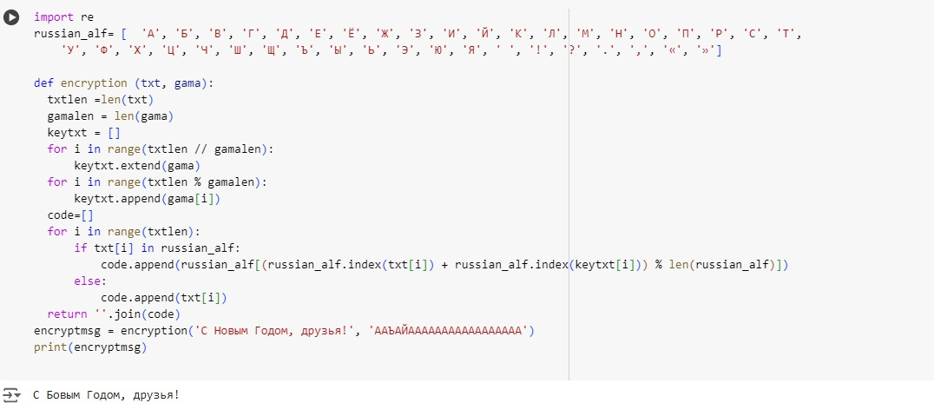

рис. 1 Encryption

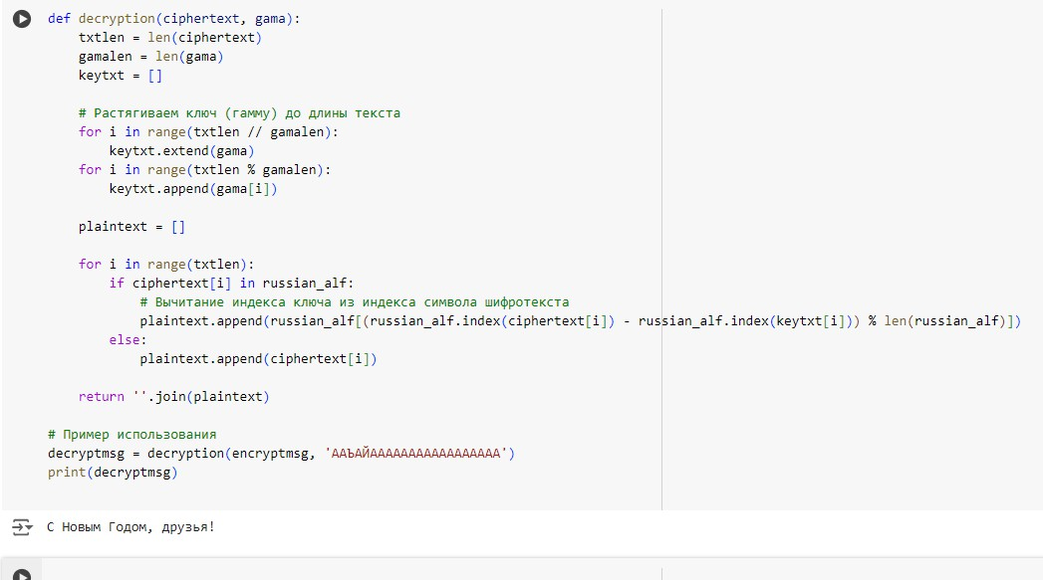

рис. 2 Decryption

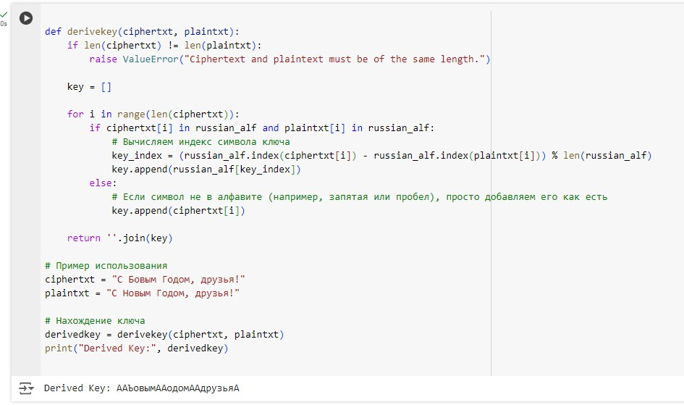

рис. 3 Drive Key

## Вывод

В результате выполнения работы я освоила на практике применение режима однократного гаммирования